Tarea 1

Entrega unha captura de pantalla por cada programa executado desde a consola de Windows, cos seguintes nomes de arquivo de imaxe: P01C, P01JavaScript, P01PHP, P01Python, P01Java.

**C**

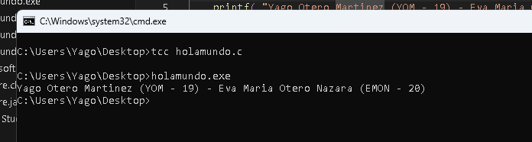

**PHP**

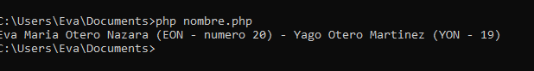

**Javascript**:

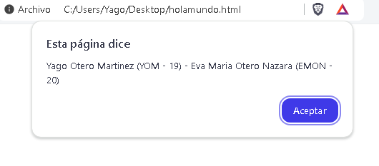

**Python**:



**Java:**

